1. pielikums
atklāta konkursa, identifikācijas
Nr. CAIP 2026/53, nolikumam
(Aktualizācijas datums 12.06.2026.)

TEHNISKĀ SPECIFIKĀCIJA

Centralizēta depozīta trauku sistēmas nodrošināšana Rīgas dzimšanas dienā

- Vispārējā informācija
Rīgas dzimšanas dienas svinību (turpmāk - Pasākums) ietvaros 2026. gada 14., 15. un 16. augustā dažādās Rīgas vietās (turpmāk – norises vietas) norisināsies vairākas kultūras, izklaides, sporta un ģimenēm ar bērniem paredzētas aktivitātes (turpmāk - norises). Pasākuma laikā apmeklētājiem būs pieejami ēdināšanas un dzērienu tirdzniecības pakalpojumi vairākās Pasākuma norises vietās.
Pamatinformācija par Pasākuma norisi sniegta 1. tabulā.
1.tabula. Informācija par Pasākuma norisi
Datums | Norise | Norises vieta | Norises rīkotājs | Indikatīvi plānotais apmeklētāju skaits | Tirdzniecības vietu skaits | Darba laiks tirdzniecībai
15.08.2026.-16.08.2026. | Centrālās Rīgas dzimšanas dienas svinības | 11. novembra krastmala | Ziemeļrīgas  kultūras apvienība | 60 000 | 10 | 15.08.2026. Plkst.  13.00 - 16.08. plkst. 2.00
15.08.2026. | Pasākums ģimenēm un bērniem. | Uzvaras parks | Rīkotājs tiks noteikts iepirkuma rezultātā | 15 000 | 5-8 | 15.08.2026. Plkst. 12.00 - 24.00
15.08.2026 | Rīgas draugu programma | Vērmanes dārzs | Rīgas kultūras un tautas mākslas centrs “Mazā ģilde” | 5000 | 3 | 15.08.2026. Plkst. 12.00-22.00
15.08.2026.-16.08.2026. | Krastu Mačs | Esplanāde | Biedrība "Mūsu darbs mieram" | 35 000 | 5-10 | 15.08.2026. plkst.12.00 - 16.08.2026. Plkst.15.30
15.08.2026.- 16.08.2026. | Futbola festivāls | Laukums pie Rīgas Kongresu nama | Rīkotājs tiks noskaidrots iepirkumā | 5000 | 1-5 | 15.08.2026. un 16.08.2026.  no plkst. 10.00 -21.00 (konkrēts laiks tiks noteikts pēc iepirkuma, bet ne mazāk kā 8 h katru dienu)
14.08.2026., -15.08.2026. | Rīgas svētku restorāns | Skvērs  pie Latvijas Nacionālas operas un baleta | Rīgas Investīciju un Tūrisma aģentūra/RITA | 5000 | 8 -10 | 14.08.2026. un 15. 08.2026.  Plkst. 12.00 - 23.00

Pasākuma norises vietās apmeklētāji varēs iegādāties izlejamos dzērienus, papildus samaksājot maksu 2 euro par atkārtoti lietojamas glāzes un/vai karstā dzēriena krūzes (turpmāk – trauki) izmantošanu (turpmāk – depozīta maksa). Nododot trauku(s), apmeklētājs atgūs iemaksāto depozīta maksu pilnā apmērā.
- Pakalpojuma apraksts
Izpildītājs nodrošina pilna servisa centralizētas trauku depozīta sistēmas pakalpojumu (turpmāk – Pakalpojums), kas ietver trauku transportēšanu, piegādi, izsniegšanu tirgotājiem, savākšanu, mazgāšanu un, ja nepieciešams, atkārtotu nogādi apritē Pasākuma laikā (turpmāk – depozīta sistēma), depozīta maksas 2 euro par trauku atgriešanu apmeklētājiem no Izpildītāja līdzekļiem, izmantojot skaidras un bezskaidras naudas norēķinu veidus.
- Prasības Pakalpojuma izpildei.
  - Trauki.
    - Izpildītājs piegādā polipropilēna (PP) un/vai stirola akrilnitrila (SAN) materiāla (nesatur Bisfenolu A (BPA)) traukus bez iepriekš pasūtītas apdrukas. Trauki atbilst Eiropas Parlamenta un Padomes Regulas (EK) Nr. 1935/2004 (2004. gada 27. oktobris) par materiāliem un izstrādājumiem, kas paredzēti saskarei ar pārtikas produktiem, un par Direktīvu 80/590/EEK un 89/109/EEK atcelšanu prasībām.
    - Izpildītājs nodrošina vismaz 0.3 l un 0.5 l tilpuma glāzes, vismaz 0.25 vai 0,3 l tilpuma karsto dzērienu krūzes un vismaz 0.25 l tilpuma vīna glāzes. Izpildītājs drīkst papildus piedāvāt arī cita tilpuma traukus, kas atbilst 3.1.1. punktā noteiktajām prasībām.
    - Izpildītājs nodrošina trauku pieejamību pietiekamā daudzumā, atbilstoši indikatīvi prognozētajam kopējam apmeklētāju skaitam Pasākuma laikā (100 000 – 150 000 apmeklētāju).
    - Ir pieļaujams, ka uz glāzēm ir Izpildītāja reprezentatīvs vizuāls elements (piemēram, nosaukums, logo vai grafisks apzīmējums), ja tas nav dzērienu ražotāja, alkoholisko vai bezalkoholisko dzērienu zīmola nosaukums, preču zīme vai cita ar konkrētu produktu, azartspēļu vai politiski tieši saistīta zīmolvedības identifikācija.

  - Trauku piegāde un aprite.
    - Izpildītājs nodrošina, ka trauki tiek piegādāti tīri un higiēniski iepakoti kastēs ar vāku, kas pasargā traukus no putekļiem, kukaiņiem vai citiem ārējiem faktoriem. Kastēm vai to iekšējam iepakojumam jābūt izgatavotiem no materiāliem, kas ir droši saskarei ar pārtiku. Uz kastes jābūt skaidrai norādei par saturu un statusu (piemēram, "TĪRS" vai "GATAVS LIETOŠANAI"), lai tās nesajauktu ar lietotām glāzēm.
    - Izpildītājs pēc Pasūtītāja pieprasījuma uzrāda:
      - Atbilstības deklarācijas trauku materiālam;
      - Mazgāšanas un dezinfekcijas procesa aprakstu, kas apliecina, ka trauki pirms pakošanas ir mikrobioloģiski tīri.
    - Izpildītājs nodrošina materiāltehnisko bāzi, kas garantē nepārtrauktu trauku pieejamību visā Pasākuma norises laikā un visā trauku aprites ciklā.
    - Izpildītājs ir atbildīgs par normatīvo aktu prasību ievērošanu savas darbības nodrošināšanai Pasākuma laikā.

  - Depozīta punkti.
    - Izpildītājs katrā norises vietā uzstāda telti(-is) atbilstoši 3.3.11. apakšpunktā noteiktajam skaitam, kur tas veic trauku pieņemšanu un depozīta maksas atgriešanu (turpmāk - Depozīta punkts).
    - Telts izmērs 5*5 metri, baltā krāsā, konfigurācija atbilstoši Tehniskās specifikācijas 2. pielikumam. Izpildītājs, 3.6.3. apakšpunktā minētajā sanāksmē saskaņojot ar norišu rīkotājiem, ir tiesīgs atsevišķās Norises vietās, kur tas ir pamatoti, uzstādīt mazāka izmēra telti.
    - Izpildītājs katrā norises vietā uzstāda Depozīta punktu(s) ne vēlāk kā divas stundas pirms norises sākuma katrā norises vietā.
    - Depozīta punktu shematisks novietojums norises vietās attēlots Tehniskās specifikācijas 1. pielikumā.
    - Norises rīkotājs ierāda Izpildītājam precīzu vietu, kur izvietot Depozīta punktu.
    - Norises rīkotājs par saviem līdzekļiem nodrošina elektropieslēgumu un nepieciešamo elektroenerģijas piegādi katram Depozīta punktam.
    - Izpildītājs katrā Depozīta punktā nodrošina nepieciešamo aprīkojumu (galdus, krēslus u.c.).
    - Izpildītājs katrā Depozīta punktā nodrošina interneta pieslēgumu, kas nepieciešams bezskaidras naudas norēķinu darbībai.
    - Izpildītājs nodrošina, ka Depozīta punkti ir vizuāli pamanāmi, ar uzrakstu "Depozīta punkts".
    - Izpildītājs drīkst papildus noformēt Depozīta punktu pēc saviem ieskatiem, ievērojot, ka visiem Depozīta punktiem ir vienāds noformējums un atpazīšanas zīmes, papildus saskaņojot noformējumu ar Rīgas valstspilsētas pašvaldību.
    - Depozīta punktu skaits:
Norise | Norises vieta | Depozīta punktu skaits
Rīgas dzimšanas dienas svinības | 11. novembra krastmala | 3
Pasākums ģimenēm un bērniem. | Uzvaras parks | 1
Rīgas draugu programma | Vērmanes dārzs | 1
Krastu Mačs | Esplanāde | 2
Futbola festivāls | Laukums pie Rīgas Kongresu nama | 1
Rīgas svētku restorāns | Skvērs pie Latvijas Nacionālas operas un baleta | 1
 | Kopā | 9

  - Depozīta punktu darbība.
    - Izpildītājs katrā Depozīta punktā nodrošina personālu, kas apkalpo Pasākuma apmeklētājus un veic iemaksātās depozīta maksas 2 euro atgriešanu pēc apmeklētāja izvēles skaidrā naudā vai bezskaidras naudas veidā (atmaksa uz bankas karti).
    - Izpildītājs nodrošina, ka apmeklētājs var atgriezt trauku(s) jebkurā no Izpildītāja uzstādītajiem Depozīta punktiem un saņemt iemaksāto depozīta maksu 2 euro par trauku.
    - Izpildītājs nav tiesīgs pieprasīt apmeklētājam uzrādīt dzēriena iegādes un veiktās depozīta maksas apliecinošu dokumentu.
    - Izpildītājs nodrošina pietiekamu skaidras naudas daudzumu depozīta maksas izmaksai apmeklētājiem.
    - Liela apmeklētāju pieplūduma periodos, lai samazinātu apmeklētāju apkalpošanas laiku, Izpildītājs pēc saviem ieskatiem ir tiesīgs noteikt, ka īslaicīgi depozīta maksas atgriešana tiek veikta tikai skaidrā naudā, par to mutiski informējot Pasākuma apmeklētājus vai izvietojot redzamu paziņojumu Depozīta punktā.
    - Izpildītājs nodrošina, ka Depozīta punkti katrā norises vietā darbojas visu norises laiku un turpina darbu vismaz vienu stundu pēc tirdzniecības darba laika beigām katrā norises vietā, lai apmeklētāji varētu nodot traukus un atgūt iemaksāto depozīta maksu.

  - Sadarbība ar tirgotājiem.
    - Izpildītājs slēdz līgumus ar komersantiem, kas Pasākuma norises vietā veiks ielu tirdzniecību un to tirdzniecības sortimentā būs dzērieni izlejamā veidā (turpmāk - Tirgotāji) par trauku nomu, savstarpējo sadarbību, norēķinu un atskaitīšanās kārtību (turpmāk - Līgums ar Tirgotāju);
    - Izpildītājs Līgumā ar Tirgotāju nosaka traukiem tādu nomas maksu, kuras ietvaros vienas vienības (trauka) nomas maksa (bez PVN) nepārsniedz Izpildītāja Finanšu piedāvājumā ietverto maksu par vienu vienību.
    - Nosakot viena trauka nomas maksu, Izpildītājs ir tiesīgs ietvert visus ar pakalpojuma sniegšanu un šajā tehniskajā specifikācijā noteikto prasību izpildi saistītos izdevumus, tostarp, bet ne tikai:
      - trauku iegādes, nolietojuma, aprites un uzturēšanas izmaksas;
      - trauku transportēšanas, piegādes, savākšanas, mazgāšanas, dezinfekcijas, uzglabāšanas un atkārtotas nogādes (ja nepieciešams) izmaksas;
      - depozīta punktu telšu, aprīkojuma (galdi, krēsli u.c.) nodrošināšanas, uzstādīšanas un demontāžas izmaksas;
      - personāla atlīdzības, nodokļu, apdrošināšanas, apmācību izmaksas;
      - depozīta maksas atmaksai nepieciešamo skaidras naudas un bezskaidras naudas norēķinu nodrošināšanas izmaksas, tostarp banku un maksājumu pakalpojumu komisijas;
      - interneta pieslēguma nodrošināšanas izmaksas Depozīta punktos;
      - informācijas un vizuālās komunikācijas materiālu (plakāti, uzraksti, kvadrātkodi, digitālā karte u.c.) izstrādes, izgatavošanas un izvietošanas izmaksas;
      - atskaišu sagatavošanas, administratīvās un organizatoriskās izmaksas, kas saistītas ar sadarbību ar tirgotājiem, norišu rīkotājiem un Pasūtītāju;
      - citus tiešos un netiešos izdevumus, kas nepieciešami līguma saistību pilnīgai, kvalitatīvai un normatīvajiem aktiem atbilstošai izpildei.
    - Izpildītājs Līgumā ar Tirgotāju ir tiesīgs noteikt, ka Tirgotājs veic samaksu par trauku nomu pirms Pasākuma.
    - Izpildītājs Līgumā ar Tirgotāju nosaka, ka Tirgotājs nodod Izpildītājam iekasēto depozīta maksu pēc Pasākuma.
    - Izpildītājs nav tiesīgs pieprasīt Tirgotājam iemaksāt depozīta maksu par izsniedzamajiem traukiem pirms Pasākuma.

  - Sadarbība ar Pasūtītāju un norišu rīkotājiem.
    - Izpildītājs saskaņo Līguma ar Tirgotāju projektu ar Pasūtītāju.
    - Pasūtītājs neveic nekādus maksājumus Izpildītājam.
    - Izpildītāja pienākums ir piedalīties līguma uzsākšanas sanāksmē, ko pirms Pasākuma organizēs Rīgas valstspilsētas pašvaldības Izglītības, kultūras un sporta departaments un Norišu rīkotāji.
    - Pasākuma laikā Izpildītājs sadarbojas ar katras Norises vietas rīkotāju, sniedzot informāciju, saskaņojot loģistikas jautājumus u.c.
    - Izpildītājs pēc Pasākuma sniedz Pasūtītājam 3.9. apakšpunktā noteikto informāciju.

  - Personāls.
    - Izpildītājs nodrošina pietiekamu skaitu darbinieku, kas nodrošina depozīta sistēmas darbību un iekšējo koordināciju, sadarbību ar tirgotājiem, komunikāciju ar Pasākuma apmeklētājiem un norišu rīkotājiem, pieņem traukus un veic depozīta maksas atmaksu.
    - Pasākuma laikā personāls sniedz informāciju apmeklētājiem par depozīta sistēmas funkciju, skaidro sistēmas norisi apmeklētājiem un Tirgotājiem.

  - Pasākuma apmeklētāju informēšana.
    - Izpildītājs izveido un izvieto Pasākuma apmeklētājiem labi redzamā vietā ūdens izturīgu A3 formāta plakātu (turpmāk – plakāts) katrā tirdzniecības vietā, kur tiek tirgoti dzērieni izlejamā veidā un tiek iekasēta depozīta maksa. Plakātā iekļauj:
      - tekstu latviešu un angļu valodā “Depozīta maksa par vienu glāzi/krūzi ir 2 €. Lai atgūtu depozīta maksu, glāzi/krūzi var nodot jebkurā depozīta punktā” un “The deposit for one reusable cup is €2. To get your deposit back, please return the cup to any deposit return point” .
      - kvadrātkodu ar tekstu “Depozīta punktu izvietojums / Locations of the deposit return points”, kura nolasīšanas rezultātā tiek atvērta mobilajām ierīcēm pielāgota digitāla karte, kurā attēloti visi Pasākumā pieejamie Depozīta punkti.
        - Kvadrātkodam jābūt skaidri nolasāmam drukātā A3 formāta plakātā, un kartes saturam jābūt pieejamam latviešu un angļu valodā vai izmantojot valodneitrālus apzīmējumus. Izpildītājs nodrošina kartes pieejamību un aktualitāti visā Depozīta punktu darbības laikā.
    - Izpildītājs katrā Depozīta punktā nodrošina papildu vizuāli skaidrojošu informāciju par depozīta sistēmas norisi, lai Pasākuma apmeklētājiem būtu saprotama trauku atgriešanas un depozīta maksas saņemšanas kārtība.
    - Izpildītājs katrā Depozīta punktā izvieto 3.8.1.2. punktā minēto kvadrātkodu, kuru nolasot, redzamas visu Depozīta punktu atrašanās vietas.
    - Izpildītājs katrā Depozīta punktā novieto vizuālu informāciju par tā darba laiku, kas noteikts 3.4.6. punktā.

  - Divu nedēļu laikā pēc Pasākuma noslēguma Izpildītājs iesniedz Pasūtītājam elektroniski parakstītu:
    - Atskaiti par izsniegto trauku skaitu pa tirgotājiem, trauku veidiem, kā arī atgriezto trauku skaitu pa veidiem, neatgriezto trauku skaitu un atgriezto trauku apjomu (%) no izsniegto trauku apjoma (turpmāk - Atskaite).
      - Atskaites sagatavošanā Izpildītājs izmanto Tehniskās specifikācijas 3. pielikumā pievienoto Excel datni "3_pielikums_Atskaite”.
      - Izpildītājs Atskaites pielikumā pievieno Pieņemšanas - nodošanas aktu kopijas, kas ir abpusēji parakstītas Izpildītāja Līgumu ar Tirgotājiem ietvaros.
    - Kopsavilkuma un secinājumu pārskatu (brīvā formā):
      - Izpildītāja īss izvērtējums par depozīta sistēmas darbību;
      - Fiksētās problēmas ar trauku pieejamību vai apriti.
      - būtiski operatīvie incidenti (ja tādi bijuši).
      - izvēlētā depozīta atmaksas veida (skaidras naudas vai bezskaidras naudas norēķina) procentuālais sadalījums.
      - ieteikumi sistēmas uzlabošanai nākamajos pasākumos.

  - Depozīta sistēmas efektivitātes nodrošinājums.
    - Izpildītājs nodrošina, ka tiek atgriezti vismaz 75 (septiņdesmit pieci) procenti izsniegto trauku.
    - Gadījumā, ja faktiskais atgriezto trauku īpatsvars ir zemāks par 75%, Izpildītājs maksā Pasūtītājam līgumsodu 0,50 euro (piecdesmit centi) apmērā par katru trauku, kas veido starpību starp nodrošināto atgriezto trauku apjomu un 75% noteikto minimumu.
    - Līgumsoda apmērs tiek aprēķināts, pamatojoties uz 3.9.1. punktā noteiktās atskaites datiem.

- pielikums pie Tehniskās specifikācijas
Depozīta punktu shematisks izvietojums norises vietās
11. novembra krastmala
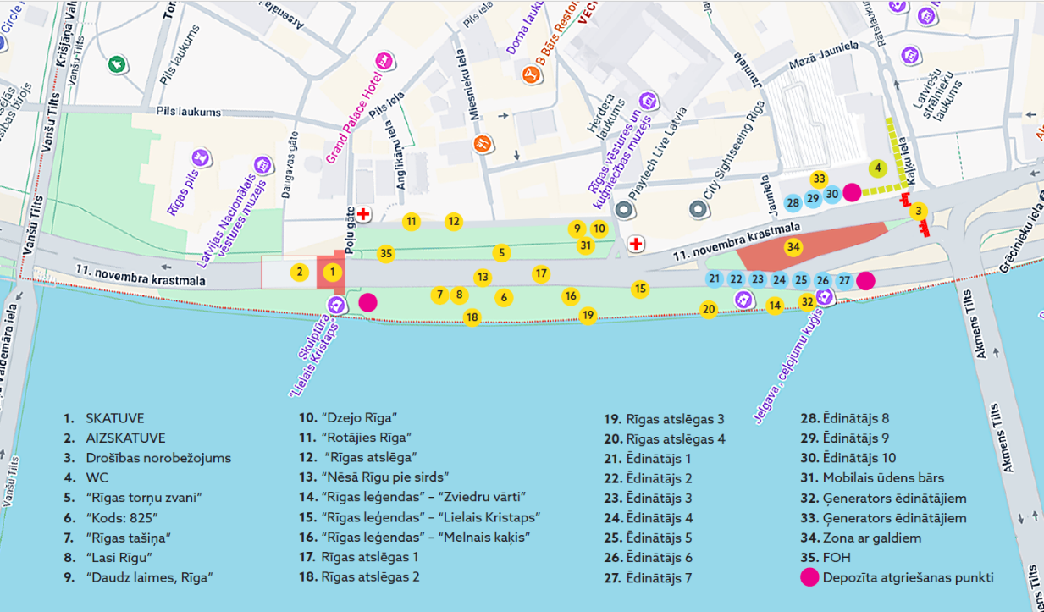
Uzvaras parks (tiks precizēts sadarbībā ar norises vietas rīkotājiem pirms iepirkuma vai plānošanas procesā)
Vērmanes dārzs (tiks precizēts sadarbībā ar norises vietas rīkotājiem pirms iepirkuma vai plānošanas procesā)
Esplanāde (tiks precizēts sadarbībā ar norises vietas rīkotājiem pirms iepirkuma vai plānošanas procesā)
Laukums pie Rīgas Kongresu nama (tiks precizēts sadarbībā ar norises vietas rīkotājiem pirms iepirkuma vai plānošanas procesā)
Skvērs pie Nacionālās operas un baleta (tiks precizēts sadarbībā ar norises vietas rīkotājiem pirms iepirkuma vai plānošanas procesā)

- Pielikums pie Tehniskās specifikācijas
Depozīta punkta telts konfigurācija
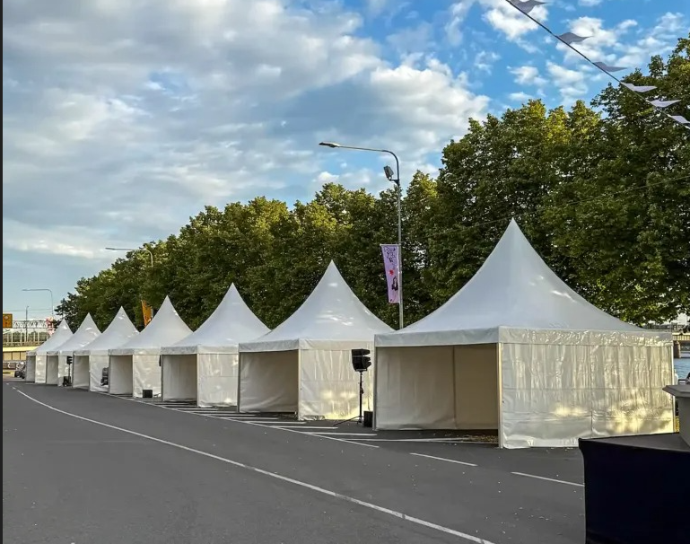
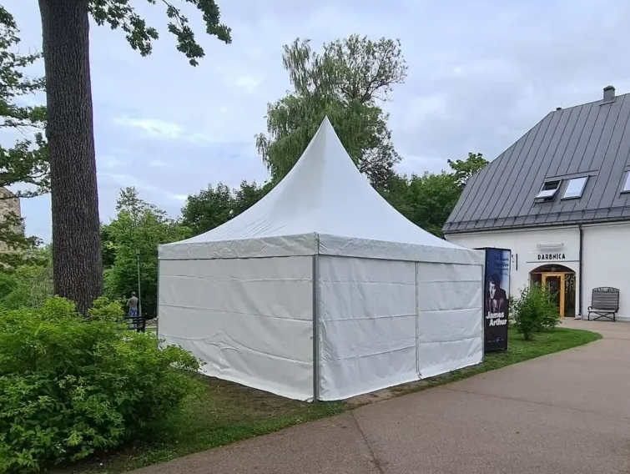

Norādīts orientējošais apmeklētāju skaits, izmanotjot iepriekšējo gadu pieredzi.

